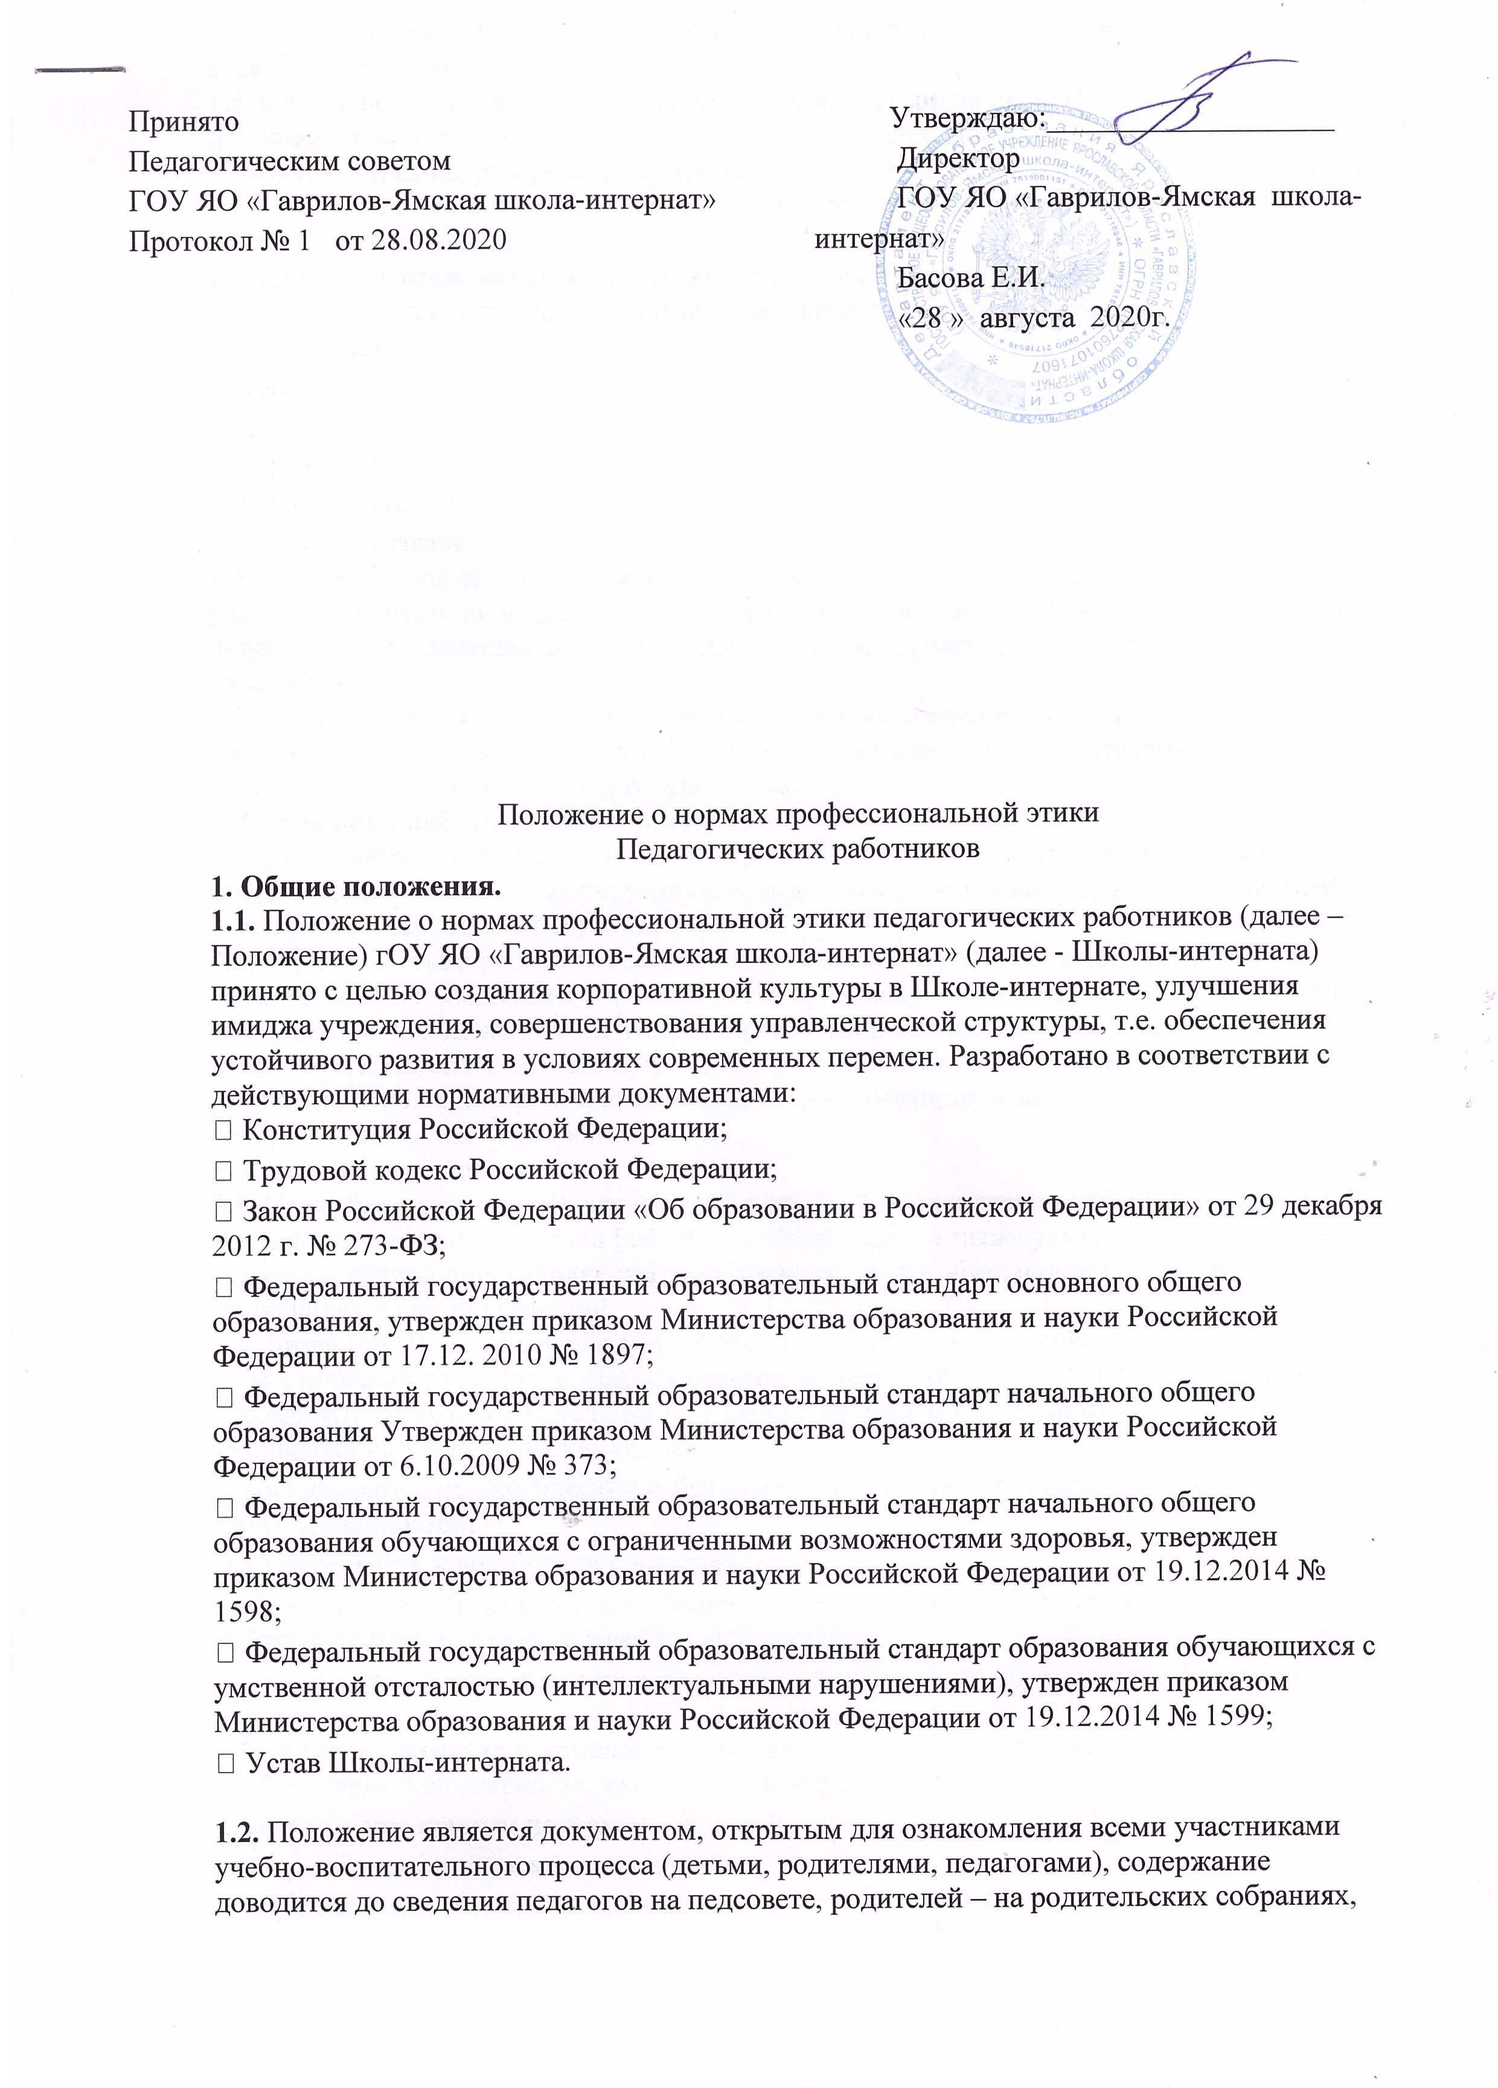

Принято Педагогическим советом  ГОУ ЯО «Гаврилов-Ямская школа-интернат»  Протокол № 1 от 28.08.2020 | Утверждаю:___________________  Директор  ГОУ ЯО «Гаврилов-Ямская школа-интернат»  Басова Е.И.  «28 » августа 2020г.

Положение о нормах профессиональной этики
Педагогических работников
1. Общие положения.
1.1. Положение о нормах профессиональной этики педагогических работников (далее – Положение) гОУ ЯО «Гаврилов-Ямская школа-интернат» (далее - Школы-интерната) принято с целью создания корпоративной культуры в Школе-интернате, улучшения имиджа учреждения, совершенствования управленческой структуры, т.е. обеспечения устойчивого развития в условиях современных перемен. Разработано в соответствии с действующими нормативными документами:
• Конституция Российской Федерации;
• Трудовой кодекс Российской Федерации;
• Закон Российской Федерации «Об образовании в Российской Федерации» от 29 декабря 2012 г. № 273-ФЗ;
• Федеральный государственный образовательный стандарт основного общего образования, утвержден приказом Министерства образования и науки Российской Федерации от 17.12. 2010 № 1897;
• Федеральный государственный образовательный стандарт начального общего образования Утвержден приказом Министерства образования и науки Российской Федерации от 6.10.2009 № 373;
• Федеральный государственный образовательный стандарт начального общего образования обучающихся с ограниченными возможностями здоровья, утвержден приказом Министерства образования и науки Российской Федерации от 19.12.2014 № 1598;
• Федеральный государственный образовательный стандарт образования обучающихся с умственной отсталостью (интеллектуальными нарушениями), утвержден приказом Министерства образования и науки Российской Федерации от 19.12.2014 № 1599;
• Устав Школы-интерната.

1.2. Положение является документом, открытым для ознакомления всеми участниками учебно-воспитательного процесса (детьми, родителями, педагогами), содержание доводится до сведения педагогов на педсовете, родителей – на родительских собраниях, детей – на классных часах. Вновь прибывшие учащиеся и сотрудники обязательно знакомятся с данным документом.
1.3. Настоящее положение принимается на неопределенный срок. Изменения и дополнения вносятся решением педагогического совета. После принятия новой редакции Положения предыдущая редакция утрачивает силу. Изменения и дополнения в Положение могут вноситься по инициативе как отдельных педагогических работников, так и иных служб Школы-интерната.
1.4. При осуществлении своей деятельности педагогический работник Школы - интерната руководствуется следующими принципами профессиональной этики:
• гуманность;
• законность;
• демократичность;
• справедливость;
• профессионализм;
• взаимное уважение.
1.5. Нормами профессиональной этики руководствуются в своей деятельности все учителя, воспитатели, педагоги дополнительного образования, прочие осуществляющие педагогическую деятельность работники Школы-интерната (далее – педагогические работники).
1.6. Цель Положения – внедрение единых правил поведения среди педагогических работников, работающих в Школе-интернате с учащимися и их родителями, с педагогическим сообществом и государством.
2. Специфика работы в Школе-интернате.
2.1. Специфика работы в Школе-интернате предполагает самостоятельные меры по защите учащихся в опасных ситуациях, а также вызов различных служб: полиции, МЧС, пожарной и медицинской службы.
2.2. Педагогический работник Школы-интерната всегда работает в коллективе, тесно связан со своими коллегами и должен уметь правильно строить отношения. Он должен уметь быстро ориентироваться в сложной ситуации, оценивать возможные варианты действий и находить наиболее правильные решения. Поведение педагогического работника Школы-интерната, его манеры должны соответствовать той ситуации, в которой он выполнят свои обязанности.
3. Служебная дисциплина.
3.1. Служебная дисциплина означает соблюдение педагогическим работником Школы-интерната требований законов Российской Федерации, а также указаний админирации, порядка и правил при выполнении возложенных на них обязанностей и осуществлении имеющихся у них полномочий.
3.2. Директор Школы-интерната несет ответственность за состояние дисциплины педагогических работников. Наряду с высокой требовательностью директор должен:
• создавать необходимые условия для труда и отдыха, а также для повышения квалификации педагогических работников;
• воспитывать у педагогических работников чувство ответственности за выполнение своих обязанностей;
• уважать честь и достоинство подчиненных;
• обеспечивать объективность и гласность в оценке деятельности педагогических работников и оценке ими успеваемости учащихся;
• не допускать зажима критики и преследования подчиненных по мотивам личного характера.
3.3. За успехи в работе рекомендуется применять разнообразные поощрения, в том числе:
• объявление благодарности, выдача денежной премии;
• награждение ценным подарком, грамотой;
• досрочное снятие прежнего взыскания;
• вручение наград и отличительных знаков системы образования.
3.4. За нарушения служебной дисциплины на педагогических работников Школы-интерната налагаются следующие виды взысканий: замечание, выговор, строгий выговор, увольнение с работы. Поощрения и дисциплинарные взыскания могут применяться директором только в пределах действующего законодательства.
3.5. Внутренний распорядок устанавливается администрацией Школы-интерната в соответствии с действующим законодательством исходя из особенностей работы и соображений безопасности и с учетом мнения коллектива.
3.6. Систематическое нарушение учебной и служебной дисциплины и мер безопасности может стать основанием для увольнения, понижения в должности, наложения иного взыскания, о чем работника следует предупредить при приеме на работу и записать в контракте (трудовом договоре).
4. Личность педагогического работника Школы-интерната.
4.1. Педагогический работник должен стремиться стать положительным примером для своих учащихся.
4.2. Педагогический работник не должен заниматься противокультурной, аморальной, неправомерной деятельностью.
4.3. Педагогический работник должен быть требователен к себе, стремиться к самосовершенствованию, дорожить своей репутацией
4.4. Педагогический работник не должен терять чувства меры и самообладания.
4.5. Педагогический работник должен соблюдать правила русского языка, культуру своей речи, не должен допускать использования ругательств, грубых и оскорбительных фраз.
4.6. Педагогический работник является честным человеком, соблюдающим законодательство. С профессиональной этикой педагогического работника не сочетаются ни получение взятки, ни ее дача.
4.7. Педагогический работник должен бережно и обоснованно расходовать материальные и другие ресурсы. Он не должен использовать имущество Школы-интерната (помещение, мебель, телефон, телефакс, компьютер, копировальная техника, другое оборудование, почтовые услуги, транспортные средства, инструменты и материалы), а также свое рабочее время для личных нужд.
5. Взаимоотношения учителя с учащимися.
5.1. Педагогический работник выбирает подходящий стиль общения с учащимися, основанный на взаимном уважении.
5.2. Педагогический работник в своей деятельности не должен унижать честь и достоинство учащихся, в том числе по признакам возраста, пола, национальности, религиозных убеждений и иных особенностей.
5.3. Педагогический работник является беспристрастным, одинаково доброжелательным и благосклонным ко всем своим учащимся.
5.4. Требовательность педагогического работника по отношению к учащимся должна быть позитивной и обоснованной.
5.5. Педагогический работник выбирает методы работы с учащимся, развивающие в них такие положительные черты и качества, как самостоятельность, самоконтроль, самовоспитание, желание сотрудничать и помогать другим.
5.6. Педагогическому работнику следует стремиться к повышению мотивации обучения у учащихся, к укреплению их веры в свои силы и способности.
5.7. Приняв необоснованно принижающие учащегося оценочные решения, педагогический работник должен немедленно исправить свою ошибку.
5.8. Педагогический работник справедливо и объективно оценивает работу учащихся, не допуская завышенного или заниженного оценочного суждения.
5.9. Педагогический работник обязан хранить в тайне информацию, доверенную ему учащимися, за исключением случаев, предусмотренных законодательством.
5.10. Педагогический работник не должен злоупотреблять своим служебным положением, используя своих учащихся для каких-либо услуг или одолжений в личных целях.
5.11. Педагогический работник не имеет права требовать от учащихся дополнительного вознаграждения за свою работу, за исключением случаев, предусмотренных законодательством.
6. Взаимоотношения педагогического работника с педагогическим сообществом.
6.1. Педагогические работники стремятся к взаимодействию друг с другом, оказывают взаимопомощь, уважают интересы друг друга и администрации Школы-интерната.
6.2. Педагогических работников объединяют взаимовыручка, поддержка, открытость и доверие.
6.3. Педагогический работник имеет право открыто выражать свое мнение по поводу работы своих коллег, не распространяя сплетни. Любая критика, высказанная в адрес другого педагогического работника, должна быть объективной и обоснованной.
6.4. Администрация не может требовать или собирать информацию о личной жизни педагогического работника, не связанной с выполнением им своих трудовых обязанностей.
7.1. Педагогический работник имеет право получать от администрации информацию, имеющую значение для работы Школы-интерната. Администрация не имеет права скрывать информацию, которая может повлиять на качество труда педагогического работника.
7.4. Педагогический работник в процессе своей деятельности должен активно сотрудничать с психологами, социальным педагогом, врачами, родителями для развития личности и сохранения психического, психологического и физического здоровья учащихся.
7.3. Важные для педагогического сообщества решения принимаются в Школе-интернате на основе принципов открытости и общего участия.
7. Вознаграждение личных заслуг педагогического работника.
7.1. Педагогический работник имеет право на поощрение от администрации Школы-интерната.
7.2. Инициатива педагогических работников приветствуется администрацией школы-интерната.
8. Взаимоотношения Педагогический работник с родителями учащихся.
8.1. Педагогические работники должны уважительно и доброжелательно общаться с родителями учащихся.
8.2. Педагогический работник должен консультировать родителей по вопросам образования учащихся.
8.3. Педагогический работник не должен разглашать высказанное учащимся мнение о своих родителях или мнение родителей о детях.
8.4. Отношения педагогических работников с родителями не должны оказывать влияние на оценку личности и достижений детей.
8.5. На отношения педагогических работников с учащимися и на их оценку не должна влиять поддержка, оказываемая их родителями Школе-интернату.
9. Взаимоотношения педагогического работника с обществом и государством.
9.1. Педагогический работник должен не только обучать детей, но и являться общественным просветителем, хранителем культурных ценностей, порядочным, образованным человеком.
9.2. Педагогический работник должен стараться внести свой вклад в развитие гражданского общества.
9.3. Педагогический работник должен понимать свою социальную роль и исполнять свой гражданский долг.
9.4. Нарушение норм профессиональной этики рассматривается педагогическим коллективом и администрацией Школы-интерната, а при необходимости – более высокой профессиональной организацией.
Настоящее Положение вступает в силу с даты его утверждения
директором Школы-интерната.

